R711R1/LEDN1820SX1

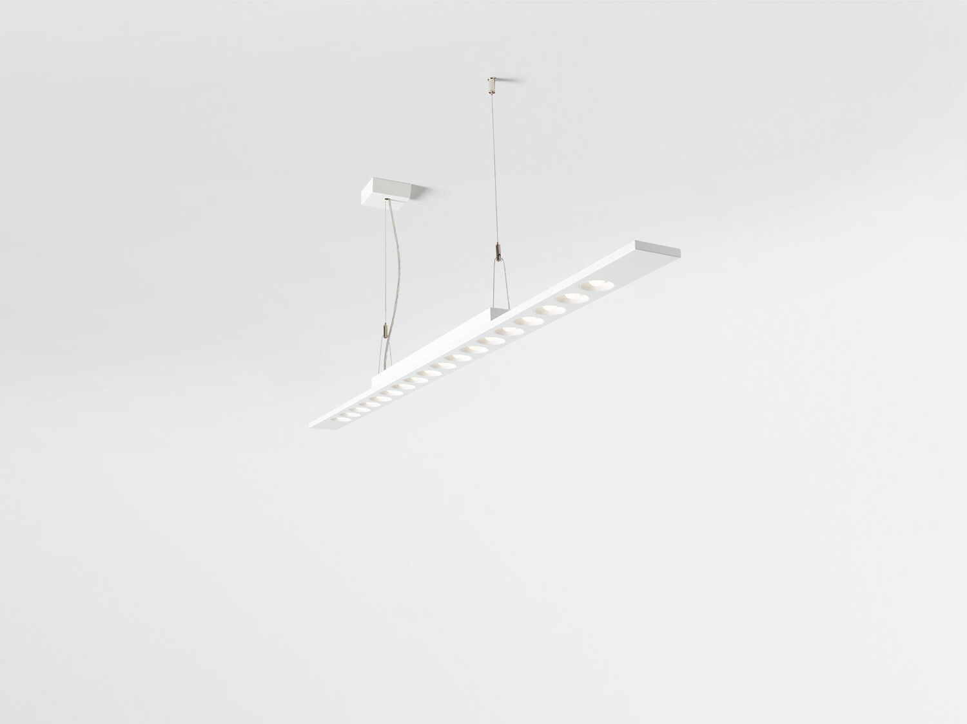
Luminaire LED+LENS en saillie ou suspendu. Led+lens™ , optique lentilles et coupelles en Polycarbonate (PC), distribution lumineuse moyennement extensive . Structure aux angles droits sans soudure , hauteur visible 15mm. Leds intégrées dans une lentille ronde. Dimensions: 1500 mm x 75 mm x 50 mm. LED+LENS™, combinaison de LED hautes puissances et de lentilles individuelles avec une structure de surface brevetée. Les lentilles sont encastrées dans de petites coupelles permettant un rendu lumineux très confortable. Flux lumineux: 2400 lm, Efficacité lumineuse: 126 lm/W. Consommation de courant: 19.0 W, non gradable. Fréquence: 50-60Hz AC. Tension: 220-240V. Classe d'isolation: classe I. Maintien de flux élévé; après 50 000 heures de fonctionnement, le luminaire conserve 98% de son flux lumineux initial. Température de couleur corrélée: 4000 K, Rendu des couleurs ra: 80. Standard deviation colour matching: 3 SDCM. Caisson: tôle d'acier laquée, RAL9003 - blanc de sécurité (texturé). Degré de protection IP: IP20. Essai au fil incandescent: 850°C. Garantie de 5 ans sur luminaire et driver. Certifications: CE, ENEC. Luminaire avec cablâge sans halogène. Le luminaire a été développé et produit selon la norme EN 60598-1 dans une société certifiée ISO 9001 et ISO 14001. Accessoires nécessaires au montage, choix parmi : ACC-HI00-X00, ACC-HI00-X01, ACC-HI00-X02, ACC-HI01-3P-1500, ACC-HI01-5P-1500, ACC-HI02-3P-1500, ACC-HI02-5P-1500.

